哈尔滨工业大学计算机科学与技术学院  
实验报告

课程名称：数据结构与算法  
课程类型：必修  
实验项目名称：图型结构及应用

实验题目：设备更新问题

班级：   
学号：   
姓名：

一、实验目的  
熟练掌握使用图的结构及应用相关知识解决实际问题  
二、实验要求及实验环境  
实验要求：  
1. 输入n年年初设备的价格与使用不同时间的设备所需要的维修费用  
2. 给出一个方案使得在n年内为这台机器支付的总费用最少  
实验环境：自习室+机房+vscode。  
三、设计思想（本程序中的用到的所有数据类型的定义，主  
程序的流程图及各程序模块之间的调用关系，自己扩展内容  
的等）  
数据类型定义：  
typedef struct Graph

{

int \*Vertex;

int \*\*Edge;

int n;

}\*Graph;

void CreateGraph(Graph G);

void Dijkstra(Graph G);

int Getmin(int D[],int S[],int n);

主 要 程 序 的 流 程 图 ：



四、测试结果

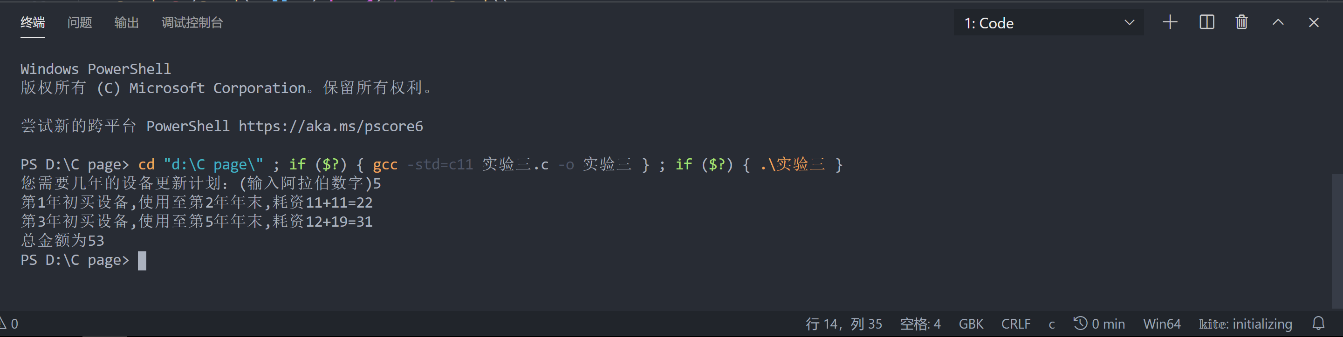

五、系统不足与经验体会

系统不足：

1. 写入实验三.txt文件里的数据有误时难以提示错误

经验体会：

1. 定义图的结构体时，可以定义定点表指针（int \*），邻接矩阵指针(int \*\*)。读入图的顶点数之后再malloc空间
2. 可以将数据存放于文件中，方便读入